2024 / 2025学年 （一）学期 上机实验报告
课程名称： 面向对象程序设计（Java） 姓 名：沈哲伟 学 号：2312190313
指导教师： 蒲 飞 班 级：计科23级 日 期： 2024.10.11
【一】上机实验内容及要求
实验要求：熟悉Java结构化程序设计方法，掌握格式输入Scanner类来输入各种类型数据，掌握循环结构、条件选择结构用法和方法的定义及使用。
实验平台：JDK11.0+IDEA
实验内容：
一、定义一个求整数阶乘的方法factorial()，输入一个数n，求出1!+2!+…+n!的和。求阶乘请用递归方法和迭代的方法分别实现。
控制台输入一个整数可以用：
Scanner sc = new Scanner(System.in);
System.out.print("请输入一个数：");
int num = sc.nextInt();

输出结果：
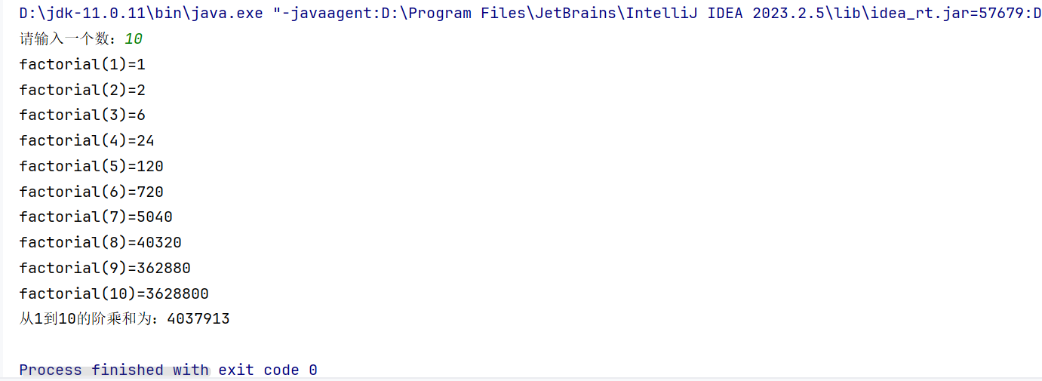

代码：
递归方法(factorial_A)：
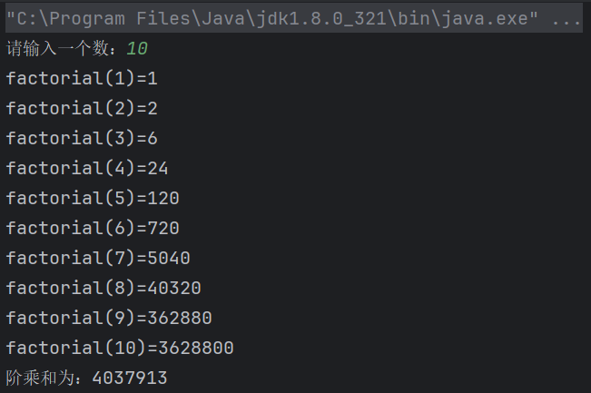
迭代方法(factorial_B)：
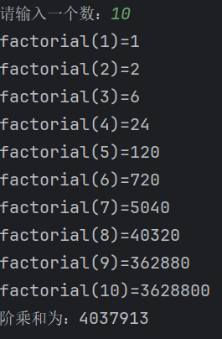
二、考拉兹猜想（Collatz Conjecture）
考拉兹猜想是数学中最引人注目的难题之一，它也被称为3n+1猜想、冰雹猜想还有角谷猜想等。它是指对于每一个正整数，如果它是奇数，则对它乘3再加1；如果它是偶数，则对它除以2；如此循环，最终都能够得到1。考拉兹猜想，亦可以叫"奇偶归一猜想"。

1、求取n=2024时的考拉兹序列分布，并求序列的整数个数、序列中的最大值和其出现的位置（位置从1开始计数）。（要求：不用数组和集合求解）
输出结果如下：
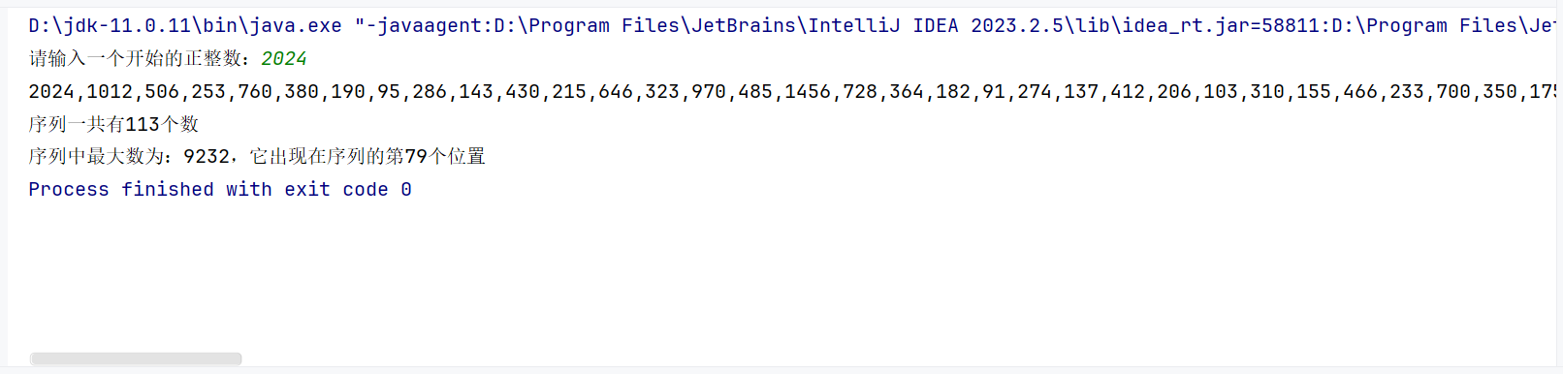

代码：
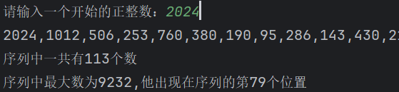
2、求起始数在10000000（一千万）以内的最长考拉兹序列，求出最长序列长度、起始整数、最大值和最大值位置，以及运行时间（毫秒）。（要求：不用数组和集合求解）
注：运行时间可用System.currentTimeMillis()求

输出结果截图：


代码：

3、考察起始值在1~1000内的考拉兹序列，求出达到序列中最大值的步数最大的那个序列的起始值，序列的最大值，和达到该最大值的步数。（要求：不用数组和集合求解）
运行结果截图：


代码：

- 梅森数(Mersenne number)是指形如2^p－1的正整数，其中指数p是素数。用Java程序找出素数p的上限为70以内的所有梅生素数，并把所有找到的梅生素数打印出来，同时给出2^p－1的表示。最后显示计算时间，以秒为单位。
由于梅森素数比较大，用Long类型都不够表示，需使用BigInteger类来计算。
import java.math.BigInteger; 具体使用见帮助文档。

输出：
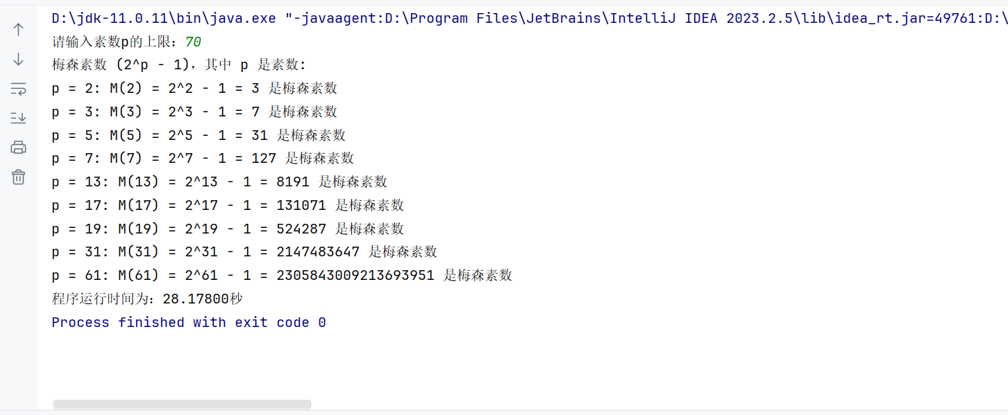

代码：
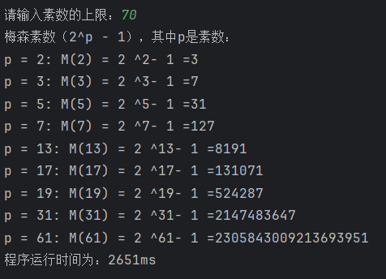

四、随机⽣成3个0~9的数，如果其中三个数相同，或两个数相同，则输出“Win”，否则输出“Lost”，并输出三个数的组合。该过程重复进⾏，只到三个数都为0时停⽌，输出Gameover。
随机数生成用到：int num=(int)(Math.random()*10);
输出结果如下：
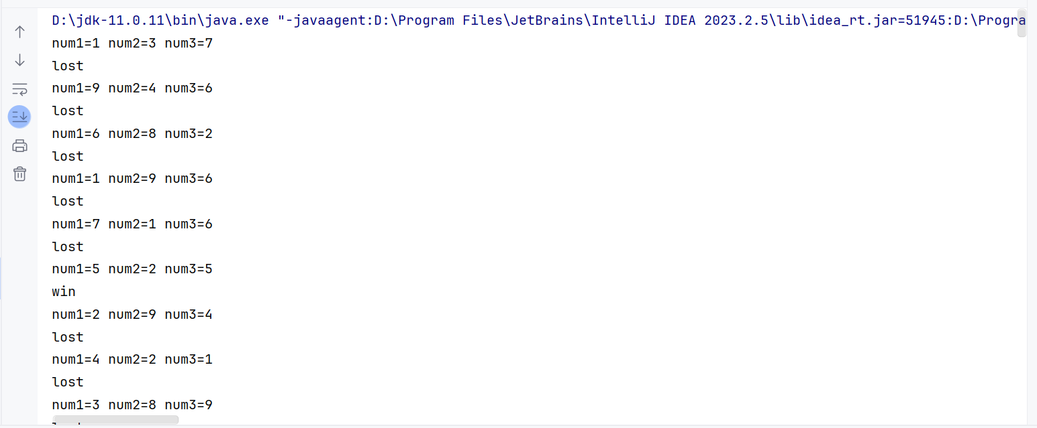
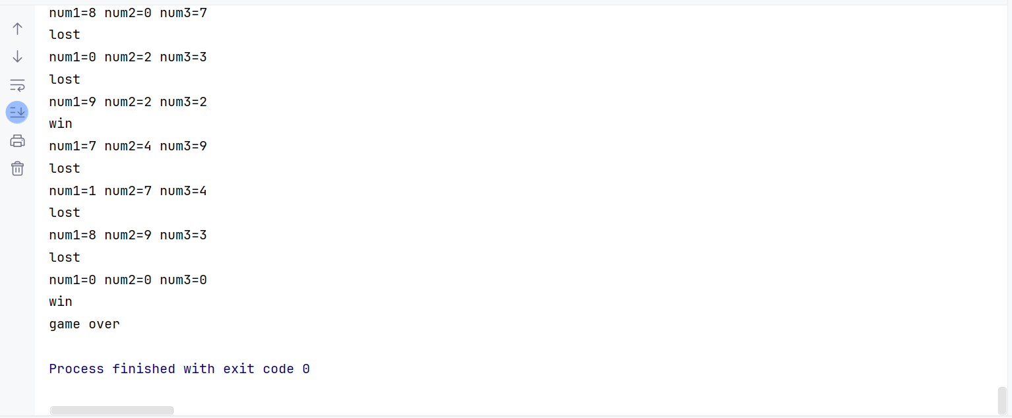
代码：
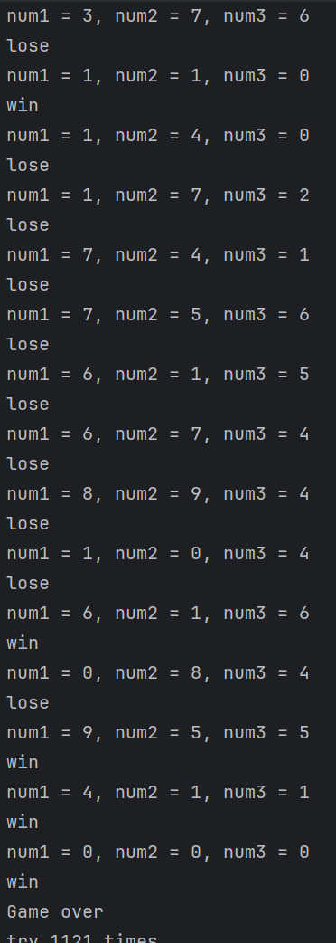

五、从键盘分别输入年、月、日，判断这一天是当年的第几天。
输出结果如下：
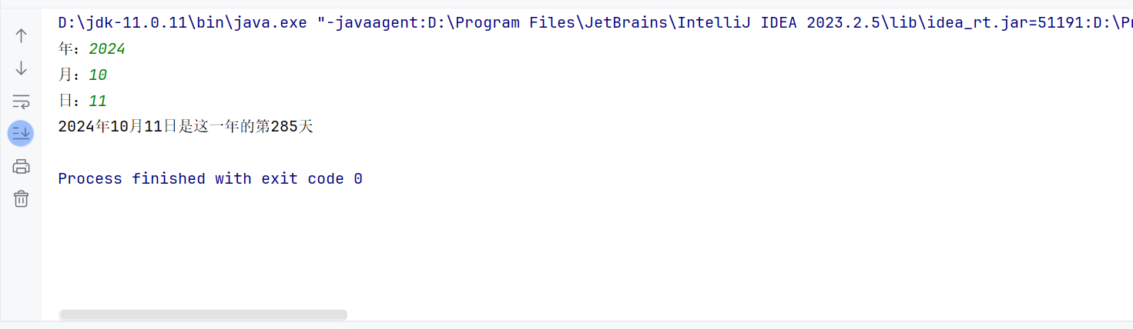

代码：


六、Hanoi塔
有三个杆：A、B、C，将n个圆盘（编号1、2、…、n，圆盘按从小到大编号）从A杆移动到C杆，要求移动中不能把大盘放在小盘上，只能小盘放在大盘上。移动的次数要求最少。现移动圆盘1、2、3、4。

输出结果如下：

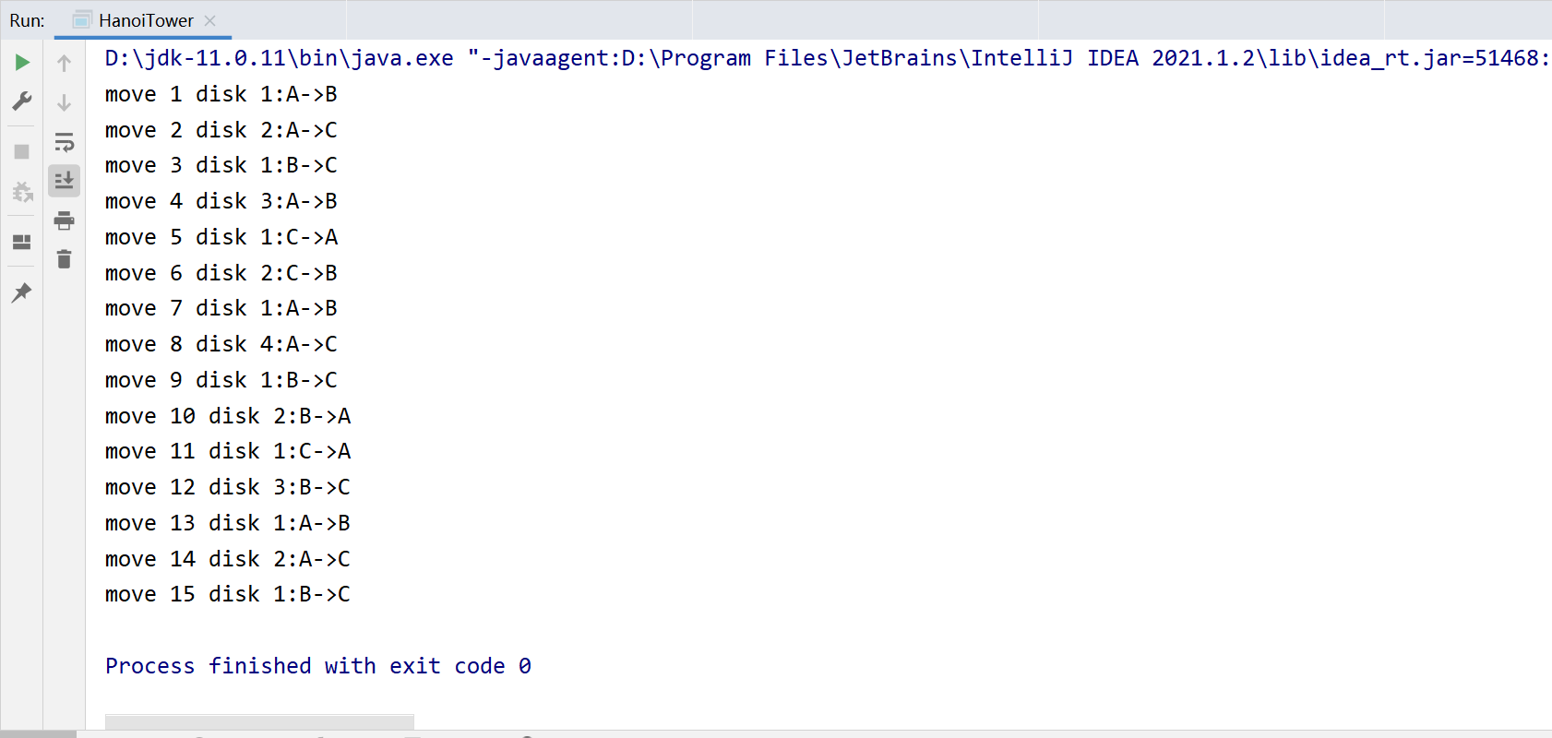

代码：
